Фотоматериалы

«Чтобы сделать ребенка умным и рассудительным,
сделайте его крепким и здоровым: пусть он работает,
кричит, пусть он находится в постоянном движении»
Жан Жак Руссо
Физкультурный зал
Зона развития основных движений, подвижных и спортивных игр.
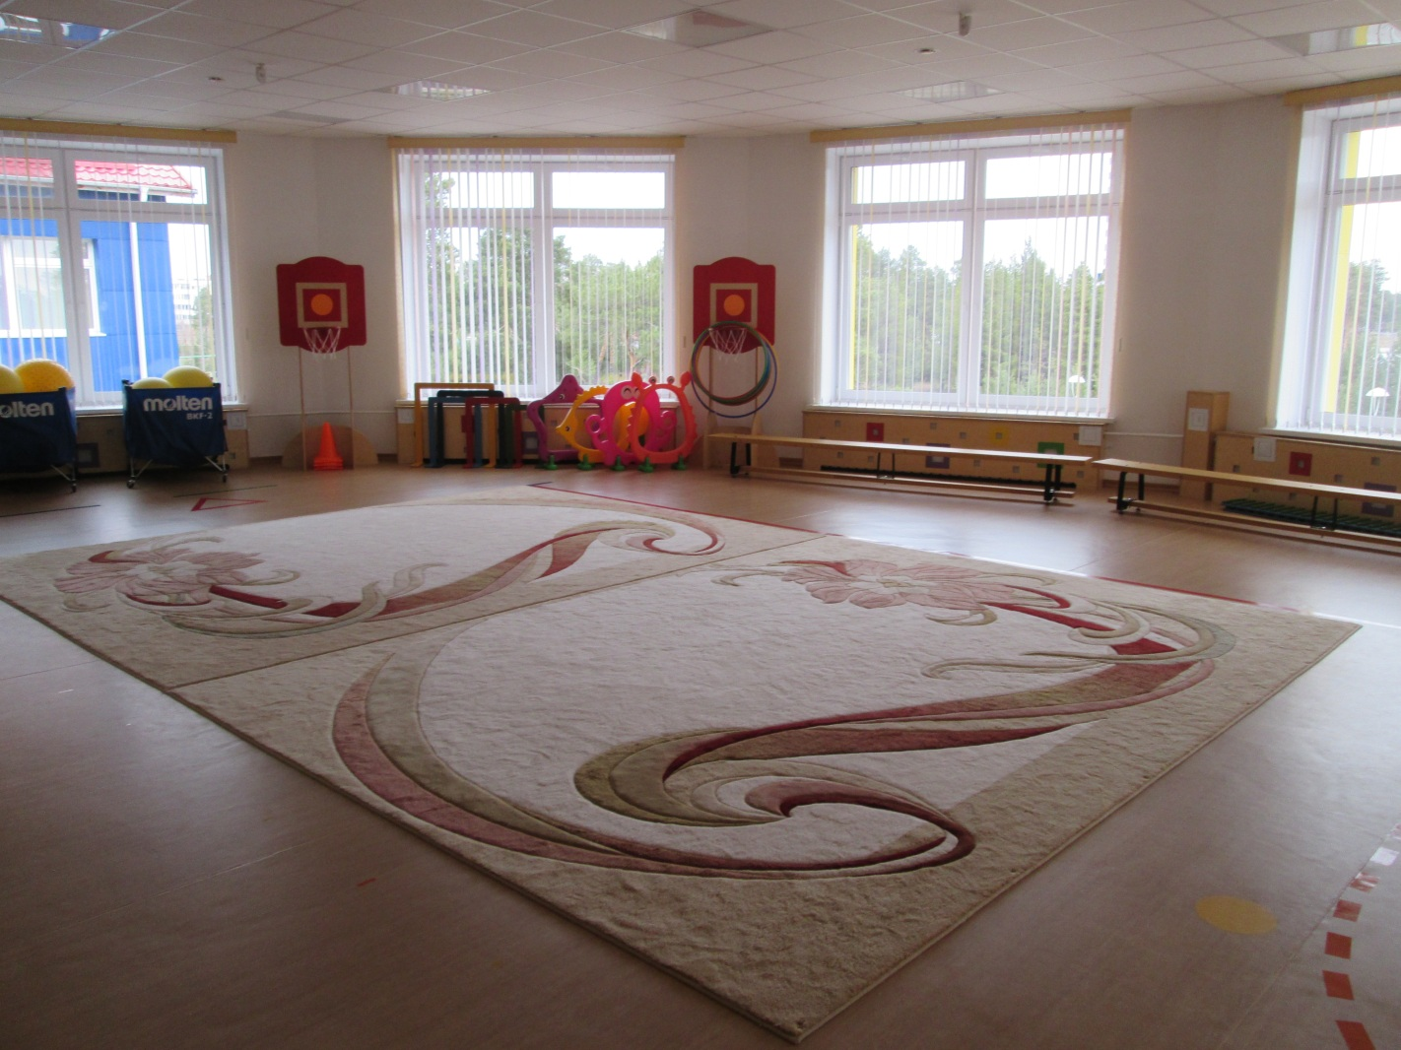
Я представить вам хочу,
Зал теперь спортивный.
Хочешь ты здоровым быть – двигайся активно!
Для развития физических качеств, моторных навыков, сохранения и укрепления здоровья детей необходимо наличие спортивно – игровой среды. Такой средой в ДОУ является физкультурный зал. Зал оснащён всем необходимым оборудованием и пособиями, есть место для двигательной активности детей.
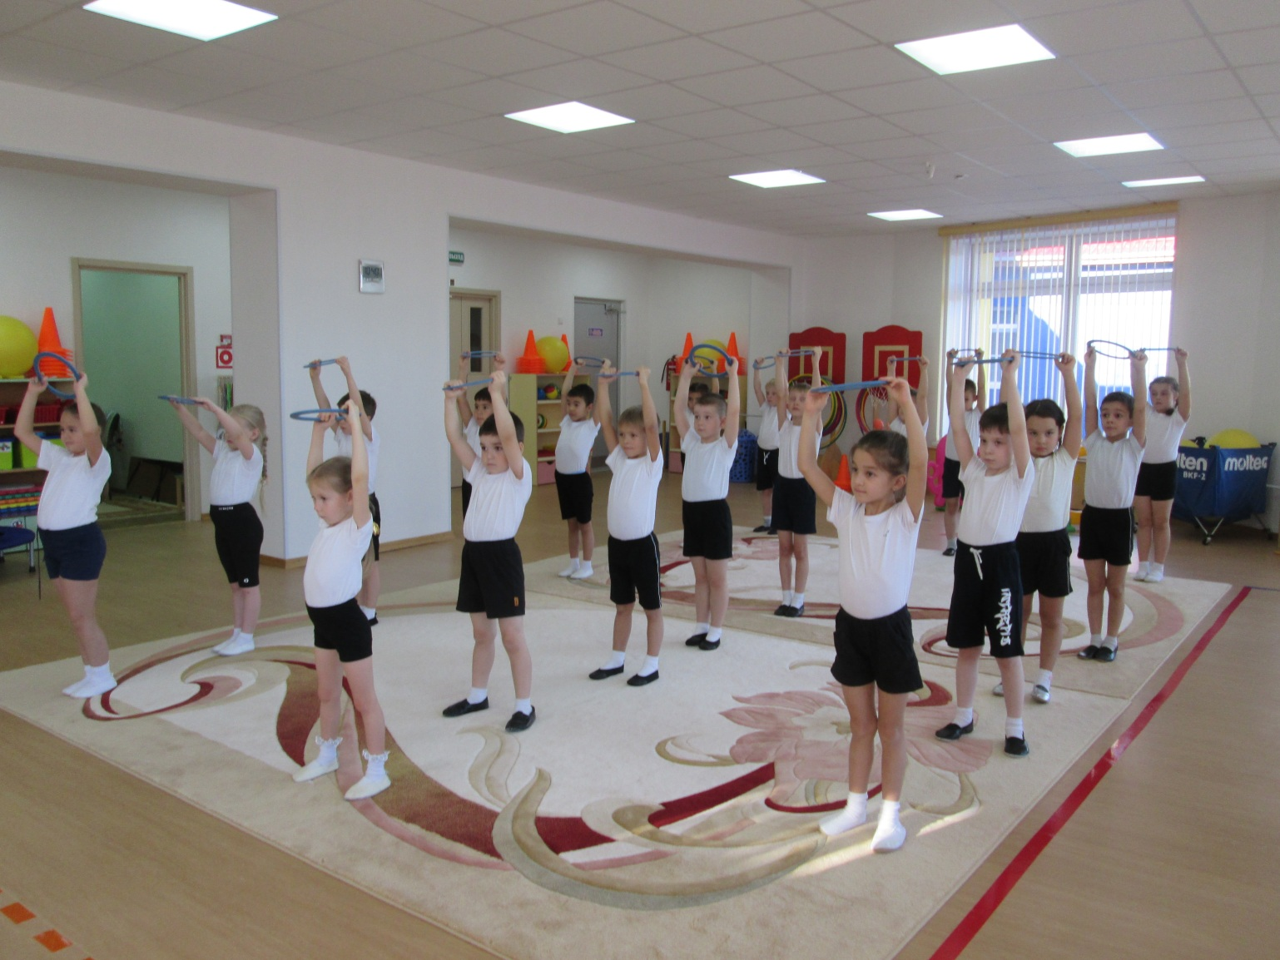
Построение развивающей предметно – пространственной среды в физкультурном зале с учетом всех принципов обеспечивает воспитанникам чувство психологической защищенности, помогает формированию личности, развитию двигательных способностей, овладению разными способами двигательной деятельности.

Многое для спорта есть,
Даже всё не перечесть.
Зал у нас так хорош,
Лучше право, не найдёшь,
Всё что хочешь для детей,
Для физкультуры и затей!

Созданная развивающая предметно – пространственная среда вызывает чувство радости, эмоционально – положительное отношение к двигательной деятельности, желание заниматься в спортивном зале, побуждает к активности, способствует развитию ребенка.
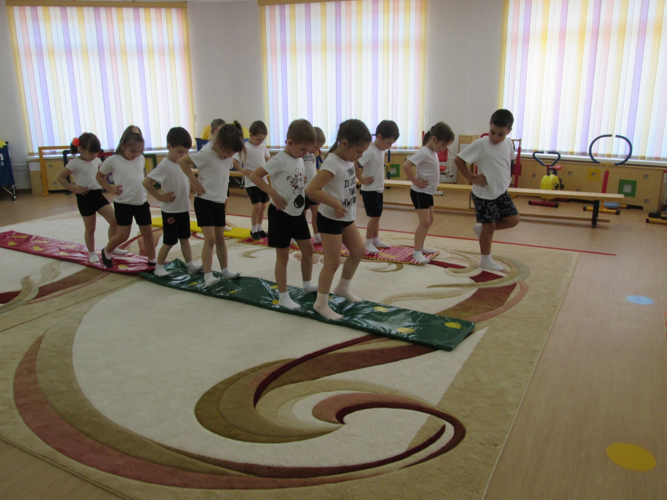

Много ковриков у нас!
Заниматься просто класс!
Тренируем стопы ног,
Чтобы каждый был здоров!

На эффективность проведения занятий влияет качественная и глубоко продуманная предварительная работа по подготовке всех необходимых пособий и инвентаря, которые помогут проводить занятия с детьми живо, эмоционально, интересно.
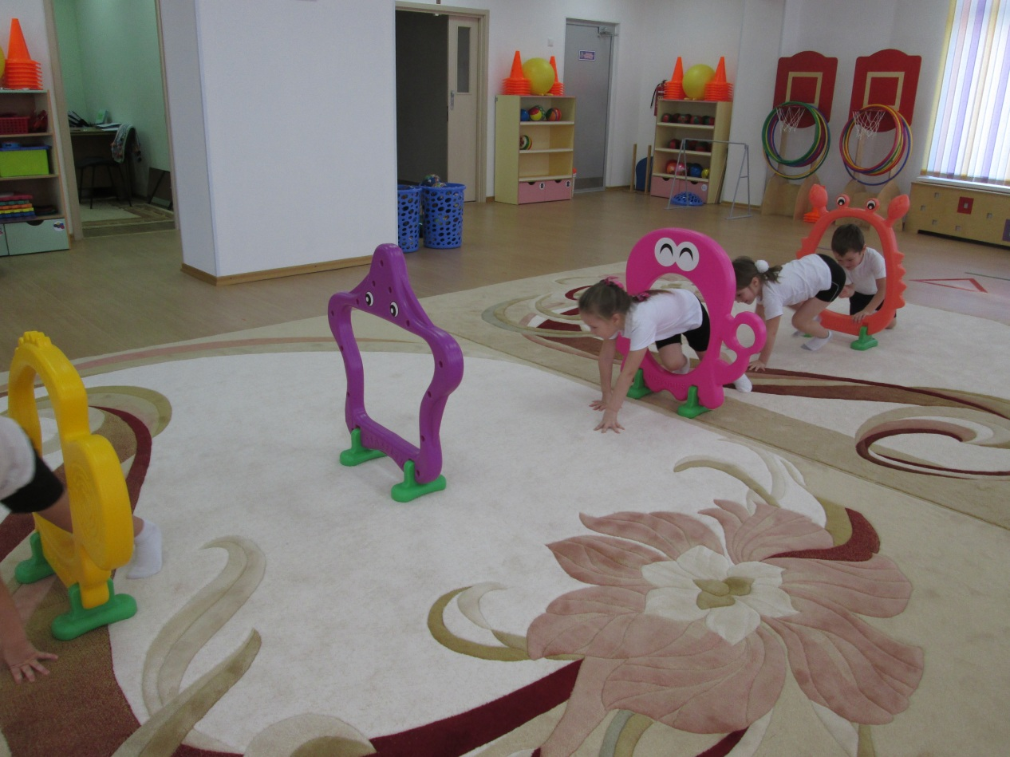

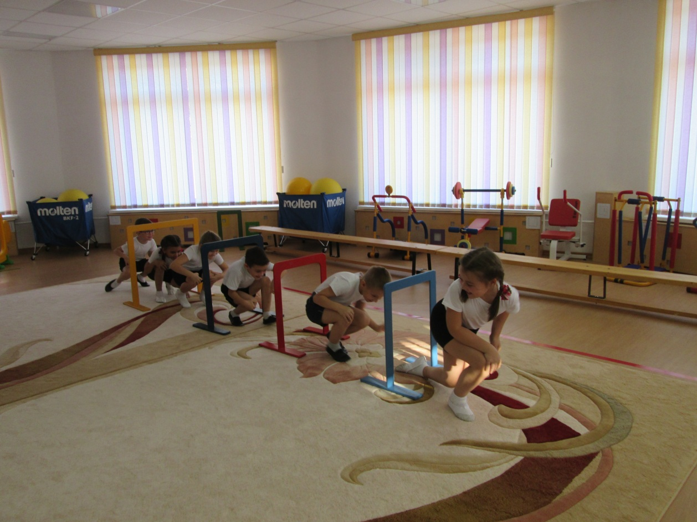

Выполнение упражнений с пособиями и дидактическим инвентарем повышает интерес к занятиям, улучшает качество выполнения упражнений, способствует формированию правильной осанки.
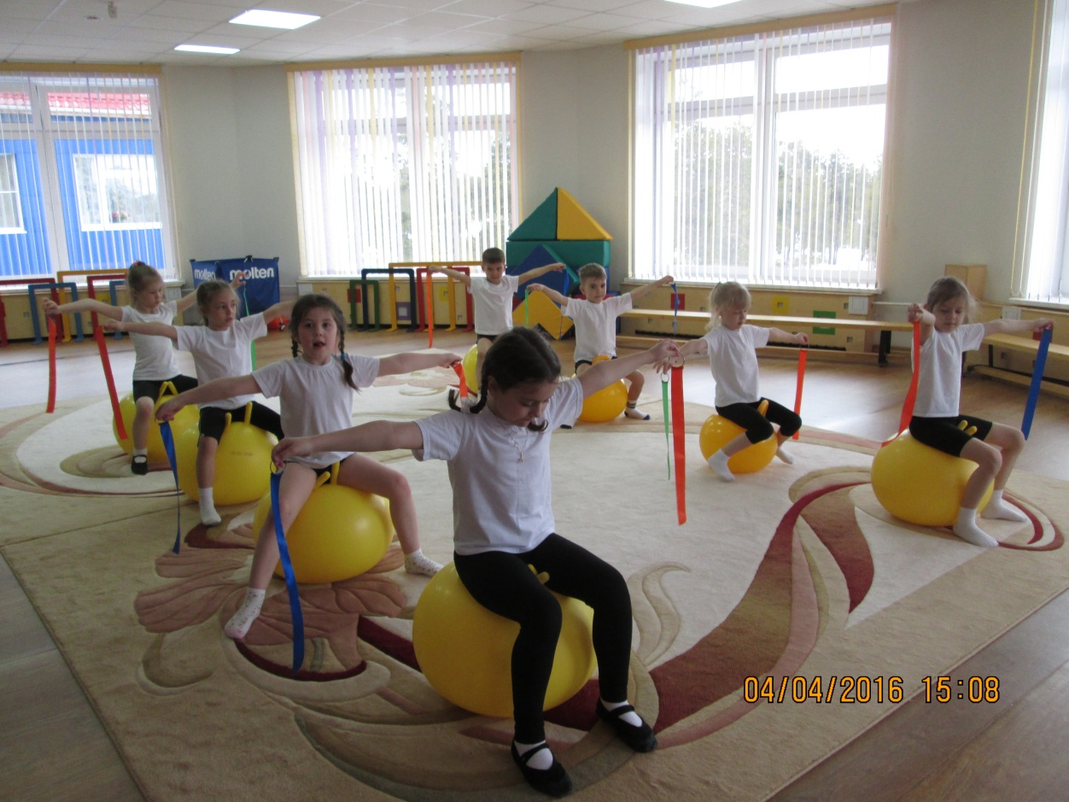

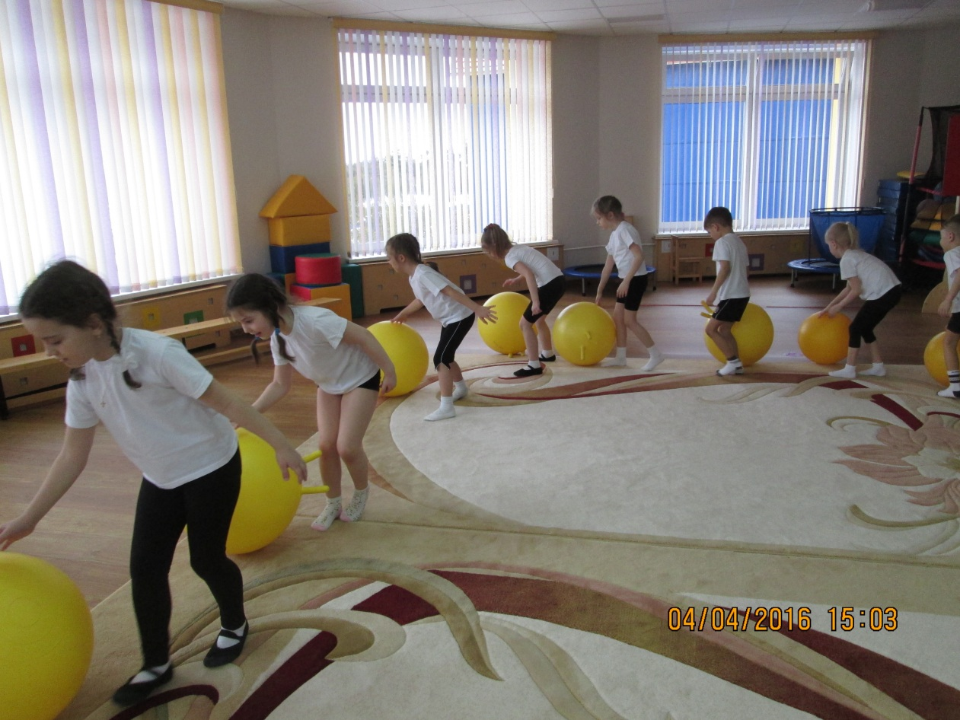

Установленное в физкультурном зале красочное многофункциональное оборудование, вызывает не только большой восторг у детей, но и позволяет расширить возможности для выполнения многообразных движений, упражнений.
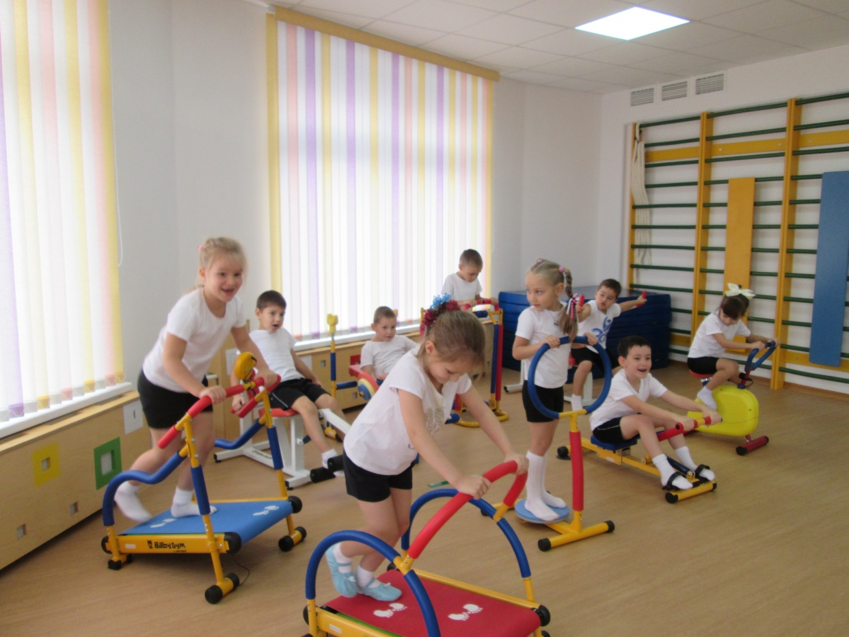

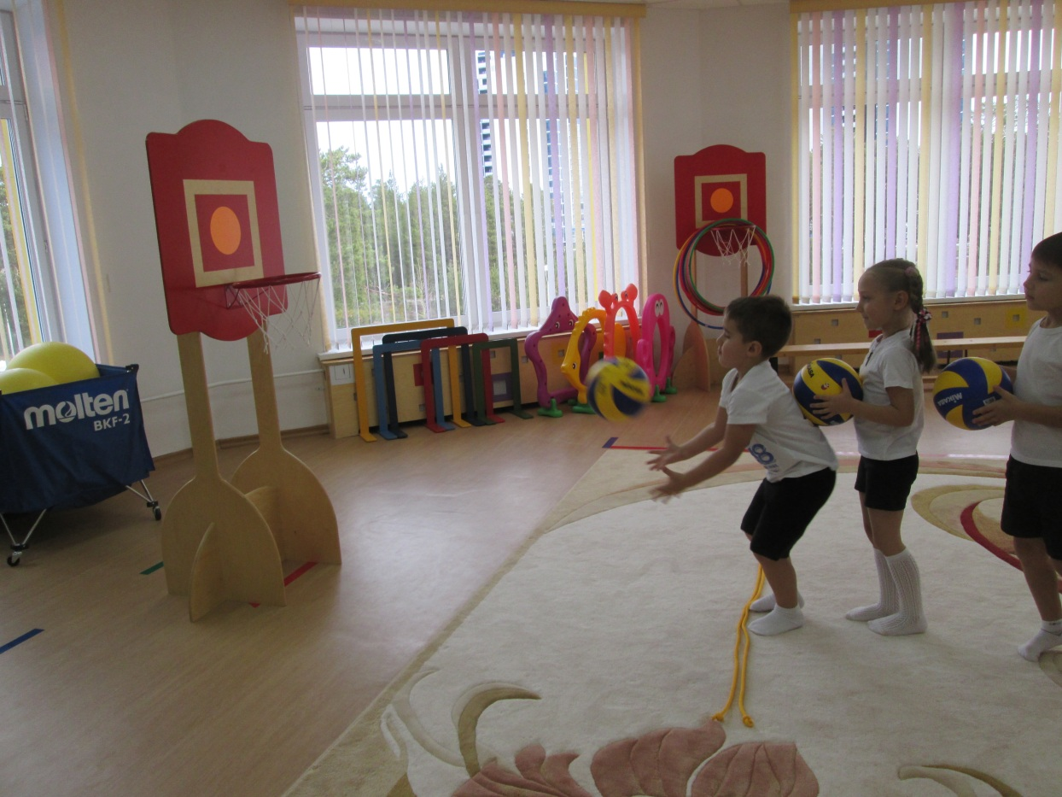

По скамейке мы шагаем,
Свои ножки укрепляем.
Через лесенки идём,
Каждый цвет перешагнём.
А для ручек есть гантели,
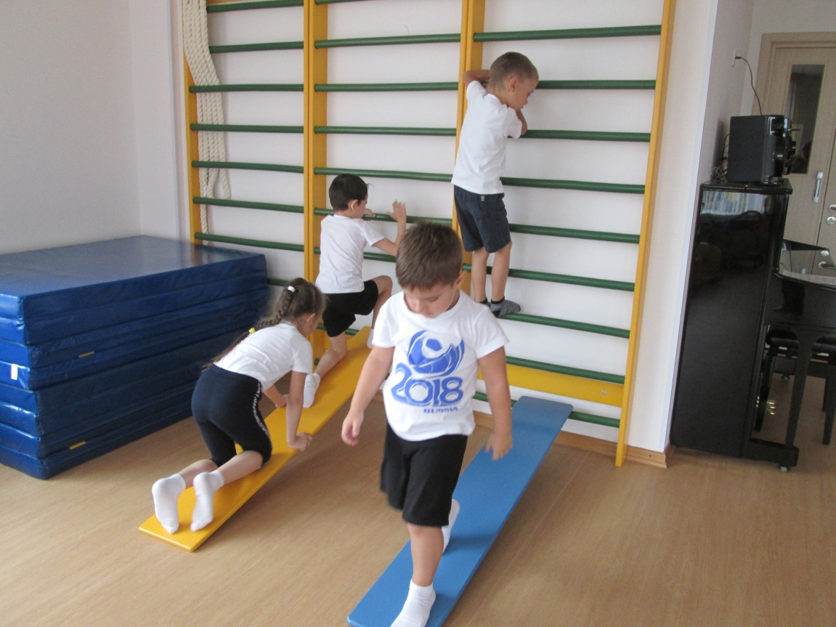
Чтоб ручки не болели.

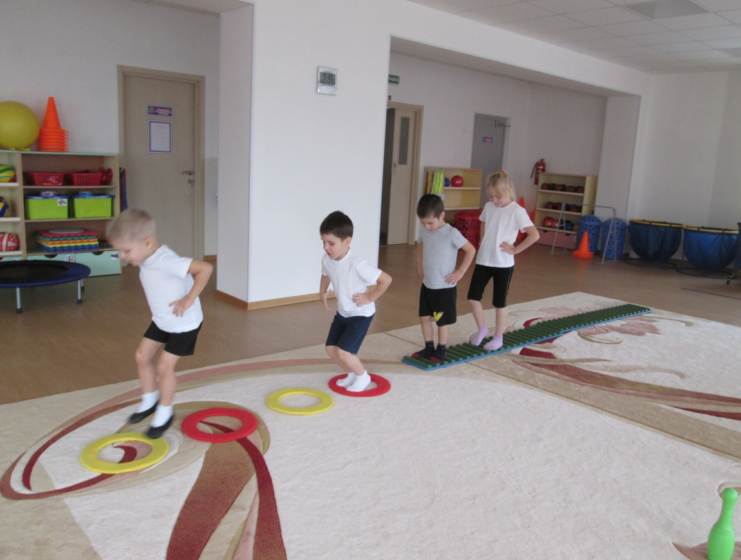

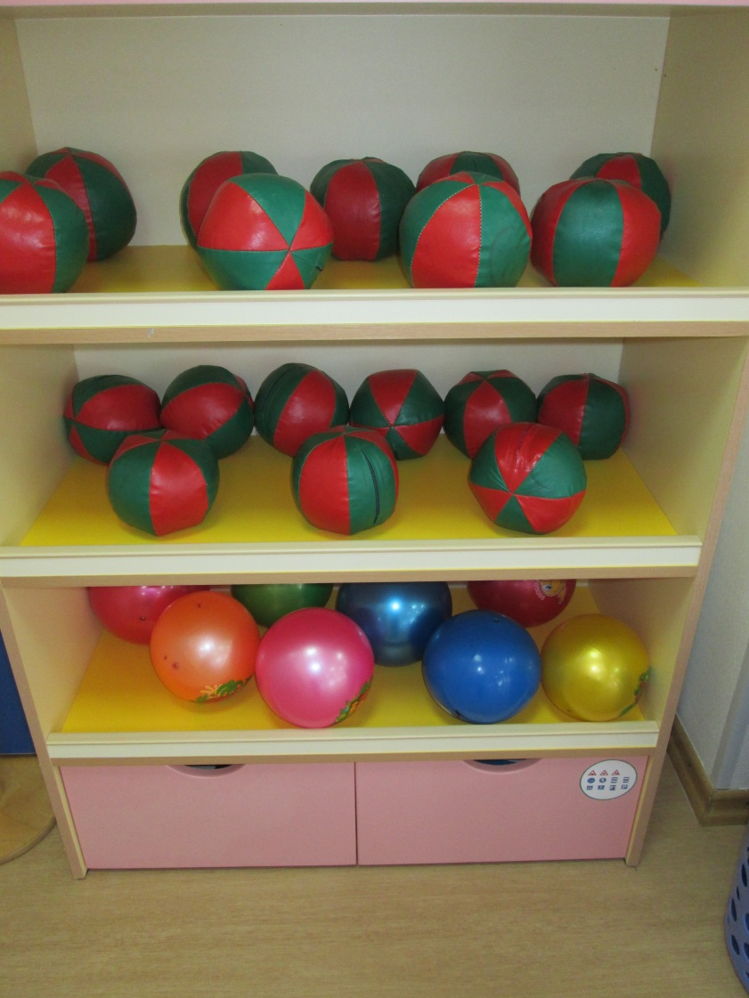
Дети все активные,
Ловкие, спортивные,
Любят с мячиком играть:
И ловить и догонять.
Большое множество мячей
Есть для наших малышей.
Маленькие есть, большие,
Полосатые, цветные,
Из пластмассы и из ткани,
И колючие с шипами.
Вот какой огромный мяч,
Понесёт меня он вскачь.
Белый, синий, красный.
Прыгает так классно.
Все нам не пересчитать,
Будем дальше продолжать.

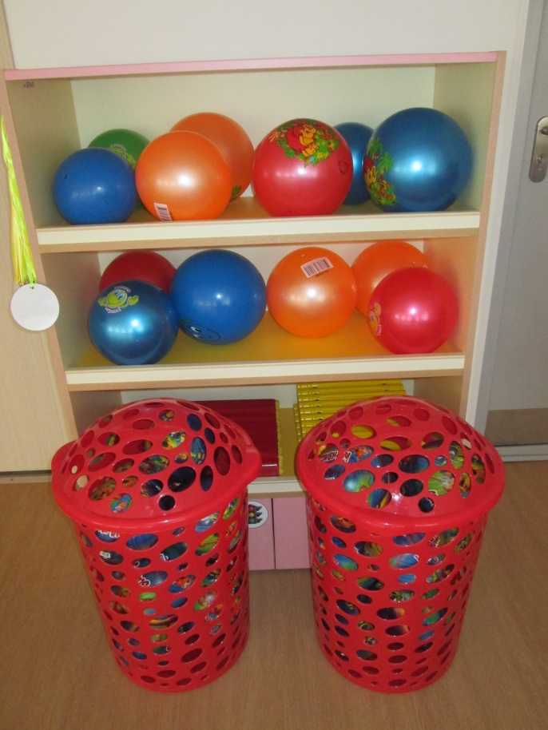
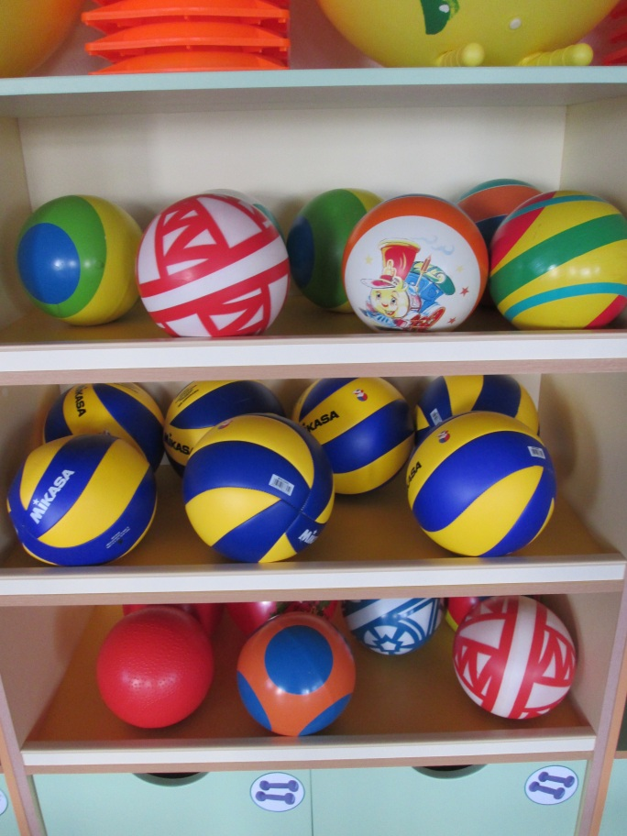

С разноцветными флажками
Зарядку делаем и пляшем.
В руки мы возьмём скакалку,
Обруч, кубики и палку.
Все движения разучим,
Станем крепче, станем лучше.
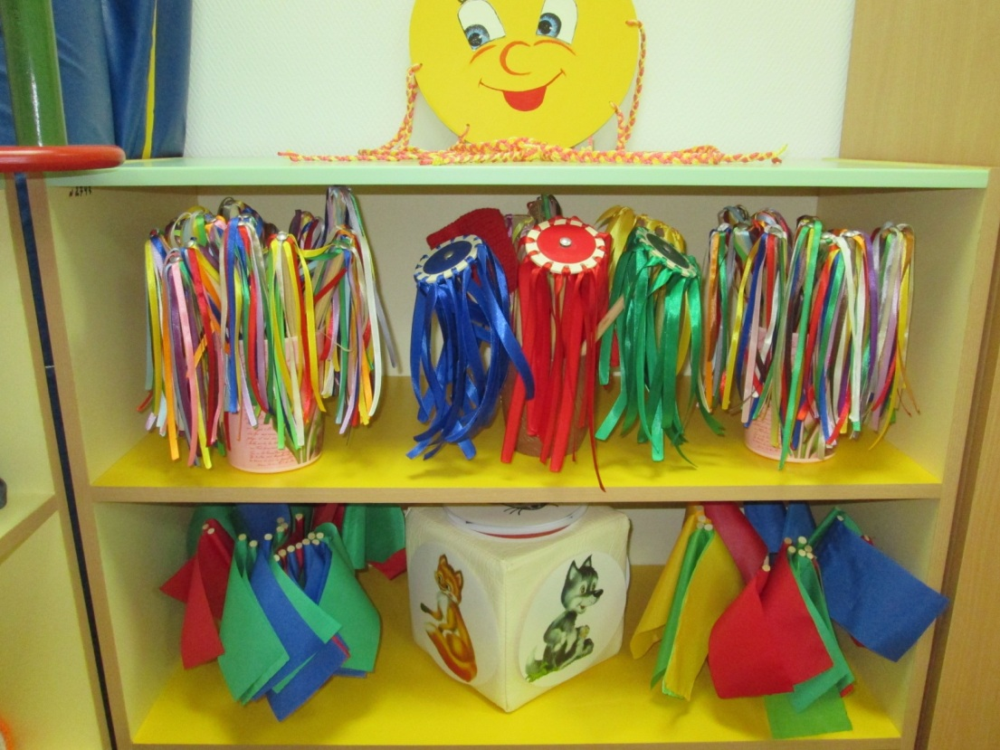

.

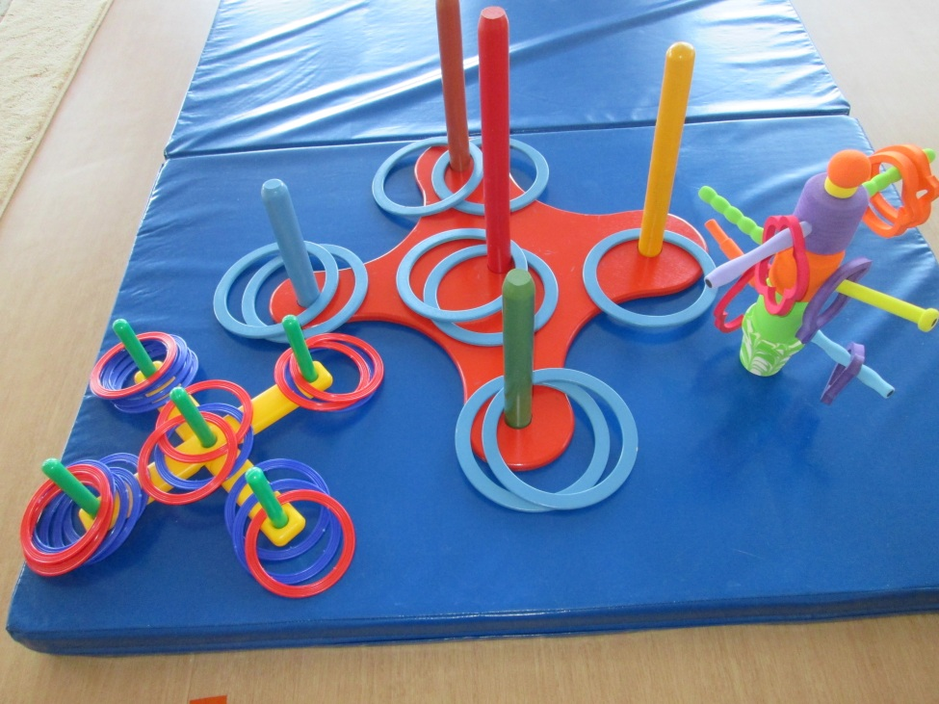

Нестандартное оборудование - это всегда дополнительный стимул активизации физкультурно-оздоровительной работы
Есть весёлые сестрички –
Заплетённые косички.
Хочешь – можешь походить,
Хочешь – прыгай через них.
Ну а утром, спозаранку
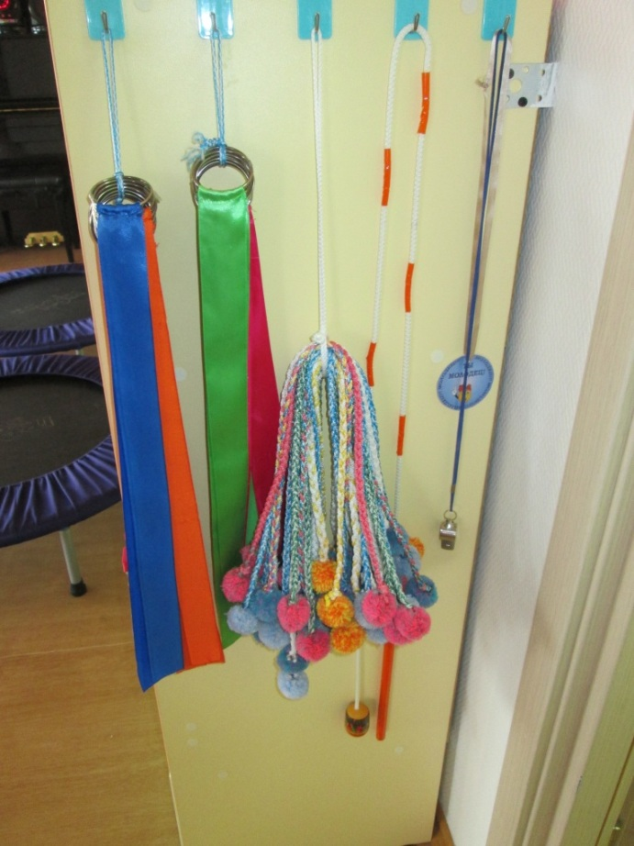
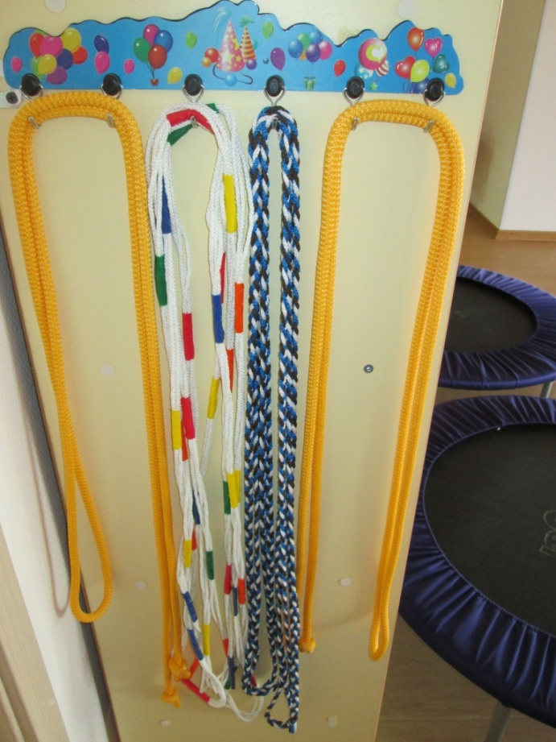
С ними сделаем зарядку!
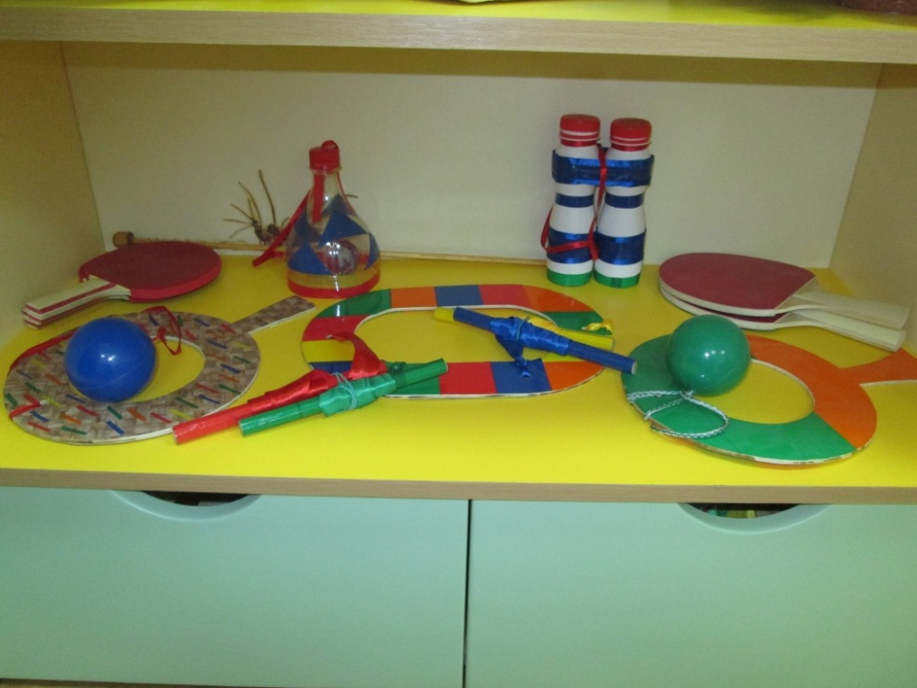

Для проведения подвижных игр
Игры подвижные – самые престижные,
Дети в них играются,
Спортом занимаются.
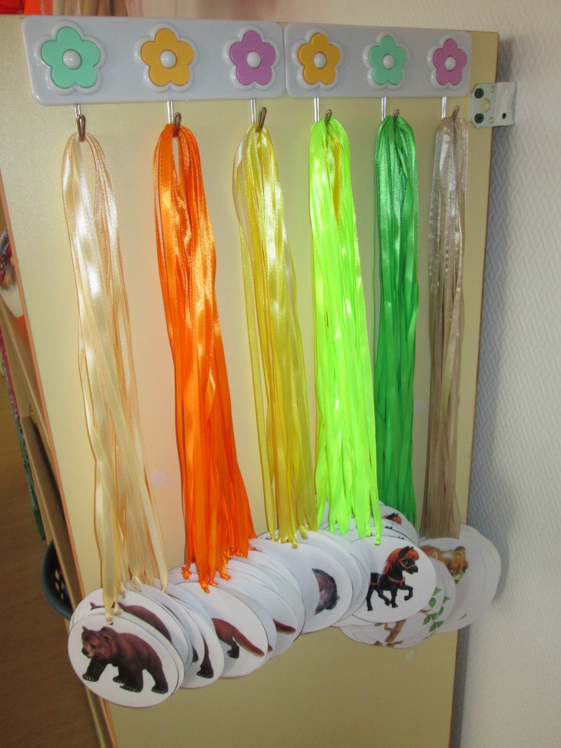
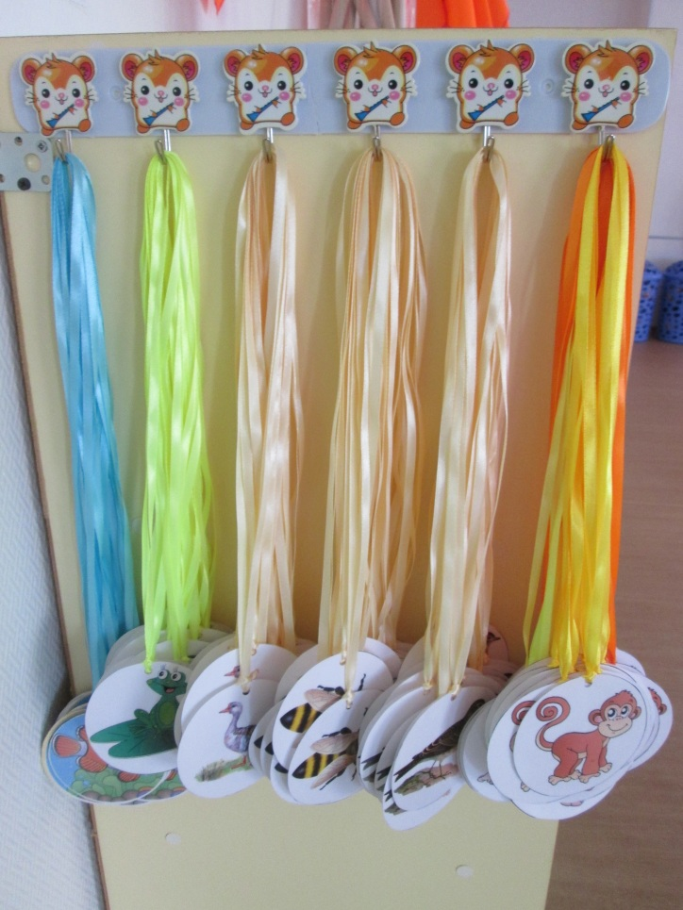
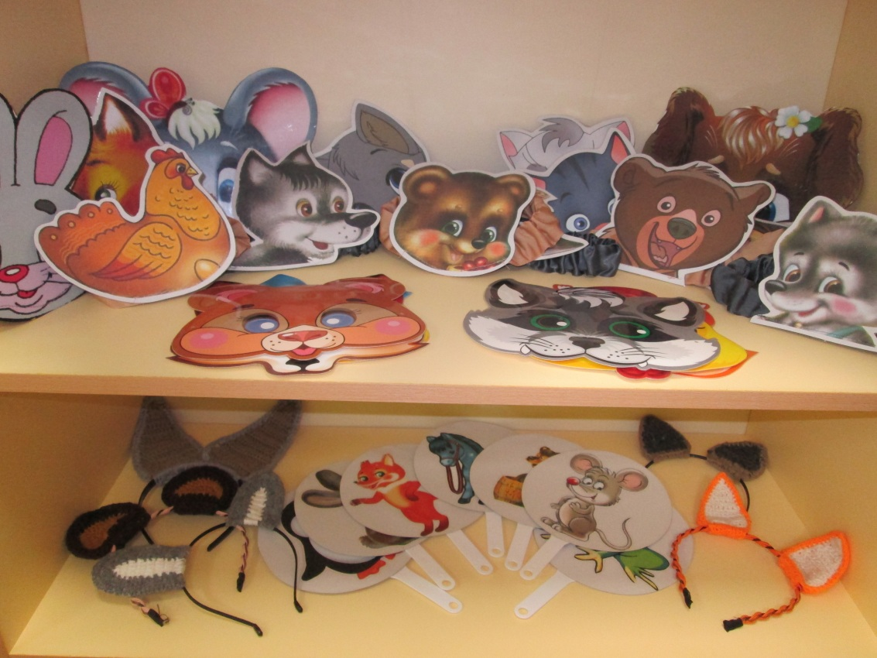

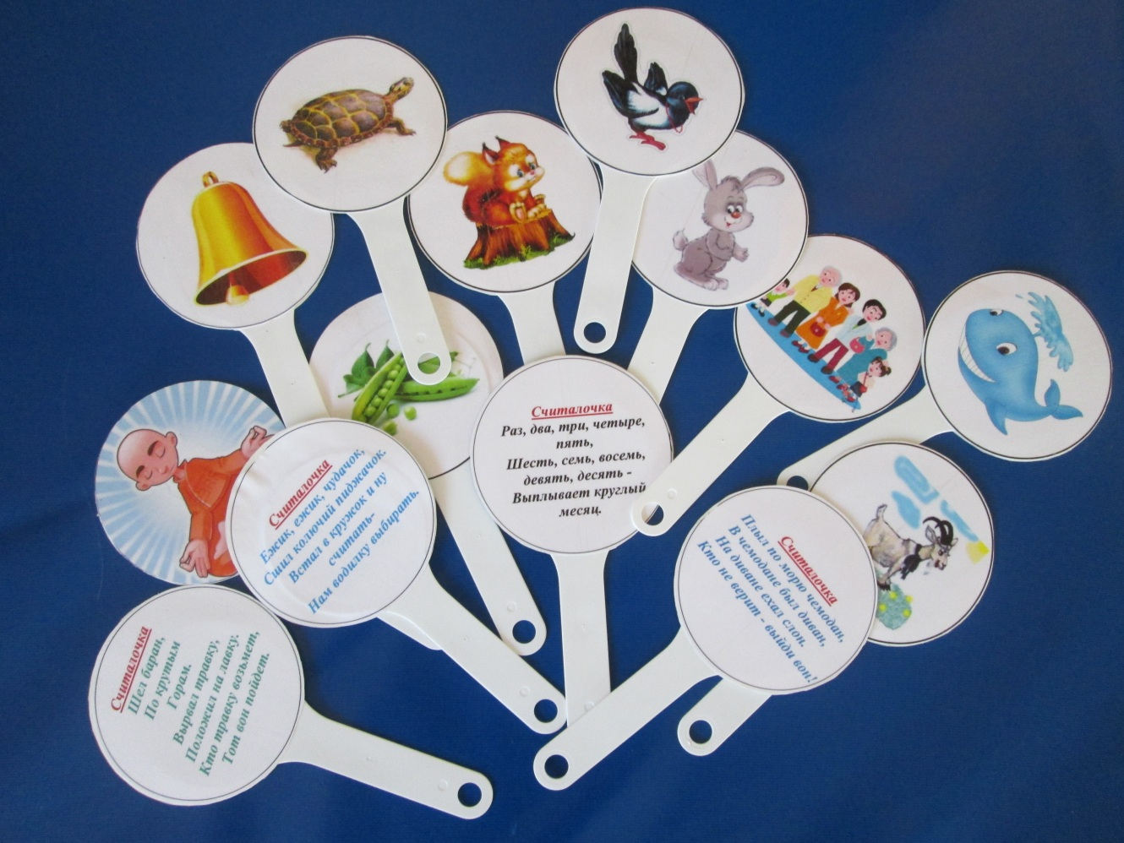
Картотека считалок для подвижных игр

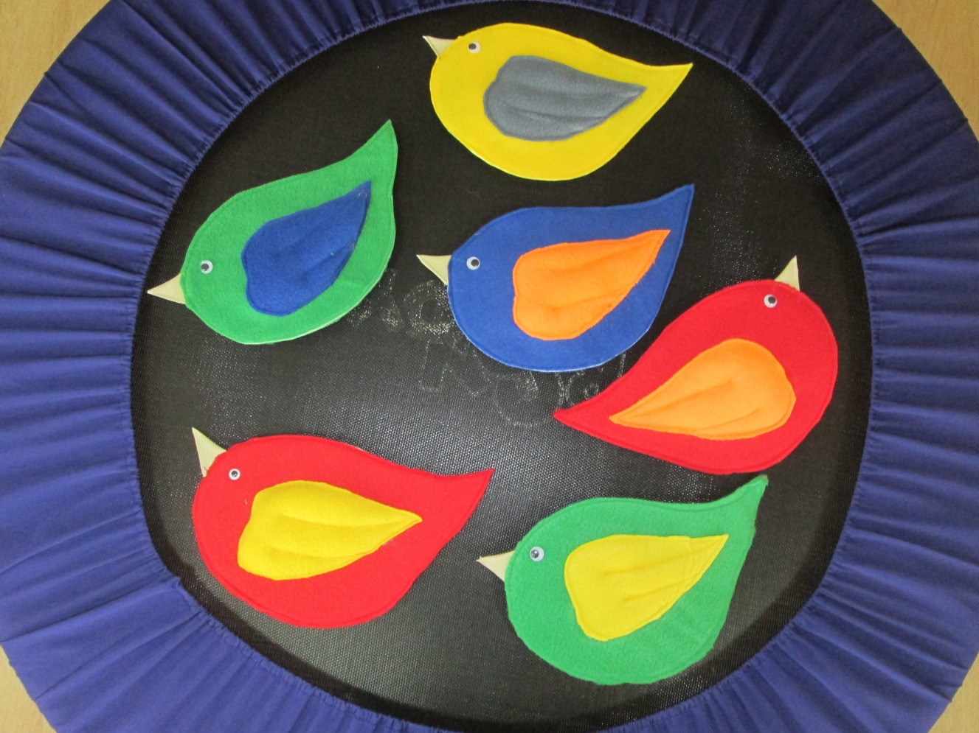
Пособие «Птички» для ориентировки в пространстве

Рабочая зона инструктора по физической культуре
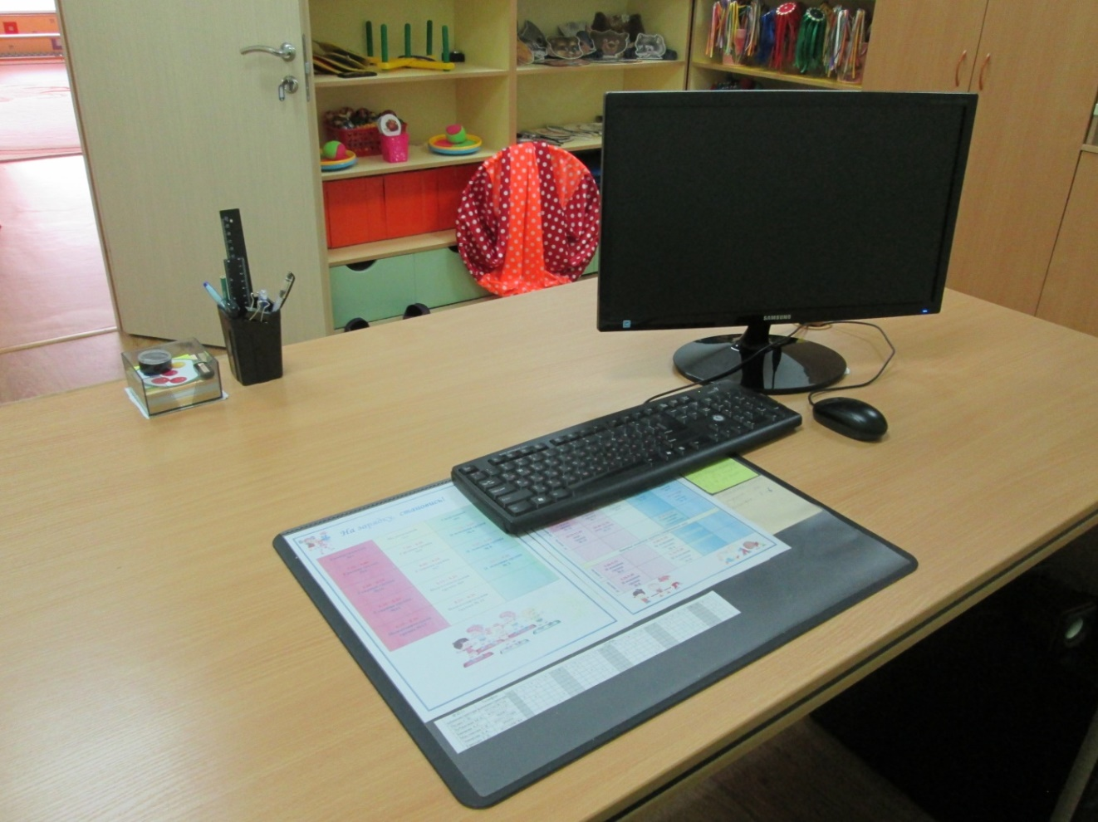

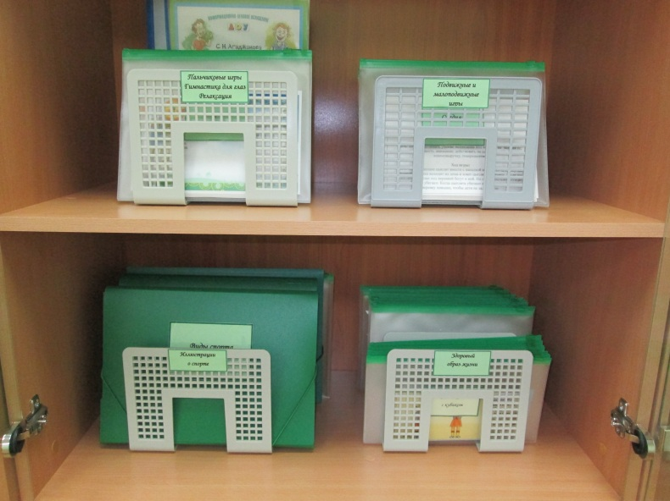
Картотеки подвижных игр, демонстрационный и дидактический материал

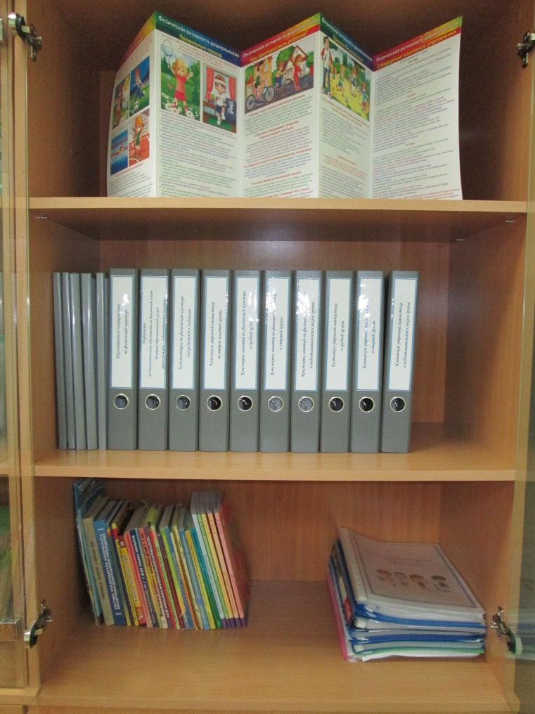

Тематическая информация для родителей (законных представителей).

Документация инструктора по физической культуре

Методическая литература для проведения непосредственно образовательной детальности и кружковой работы

